Mapa meteorológico del domingo 31 de enero
El domingo 31 de enero de 2021 en España habrá un frente frío en el noroeste más concretamente en la zona de Galicia y Asturias que traerá vientos fuertes y probabilidad de lluvia.
En la zona de los pirineos hará calor debido al frente cálido, en Catalunya hará calor, en toda la zona de Valencia habrá un tiempo variable y mucho viento.
En toda la zona de Andalucía tendremos tiempos estables y en el centro de la península ibérica habrán vientos moderados y temperaturas estables.
En Europa por la zona de los países Escandinavos habrán tiempos inestables , en Italia habrá tiempo inestable debido a la borrasca Justin, en el centro de Europa habrá tiempo estable y poco viento.
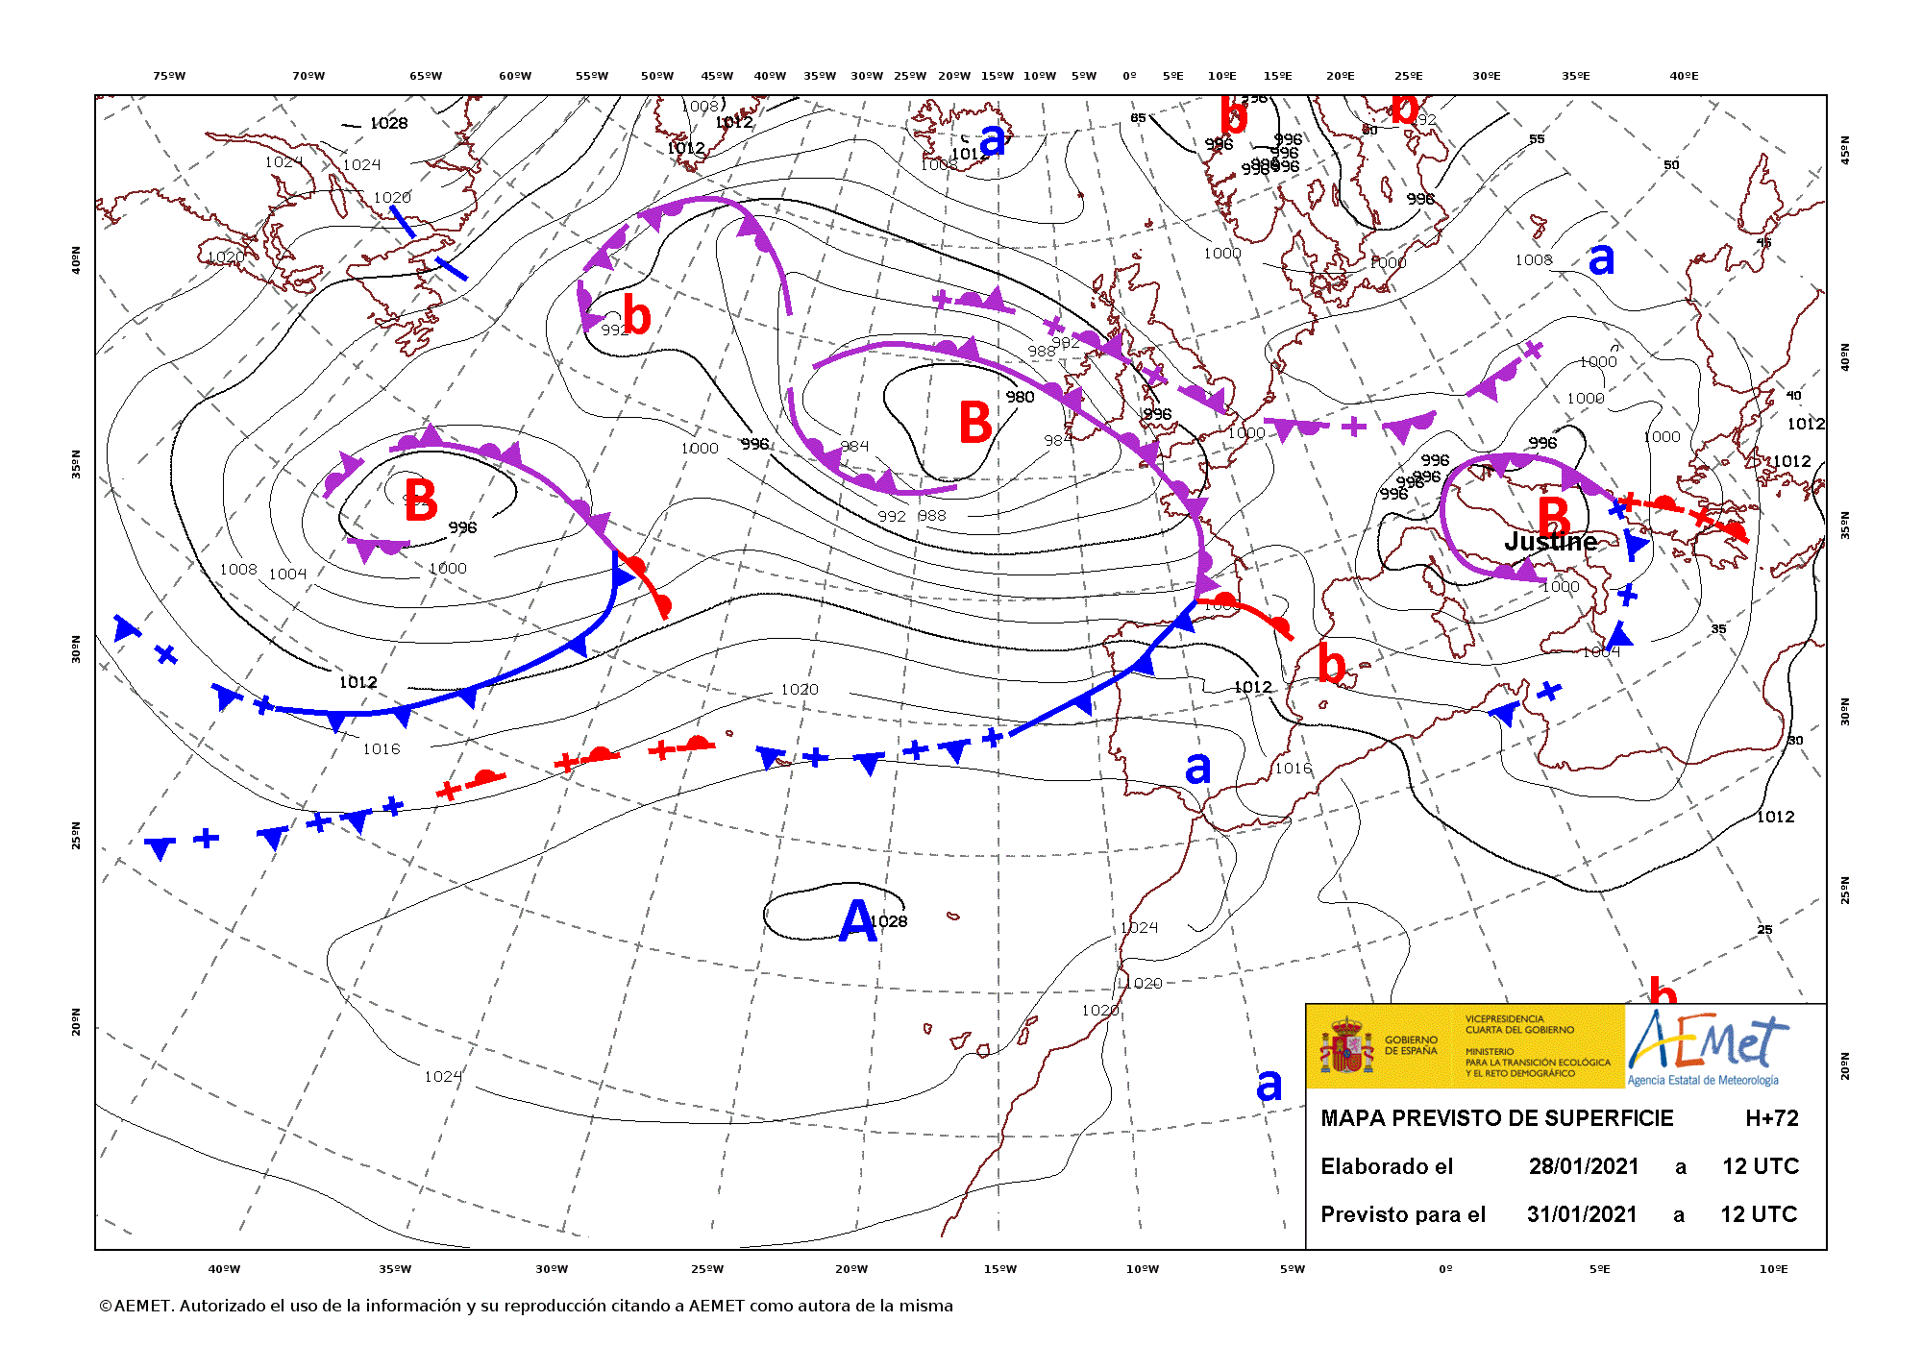
Lluc Ferrer Montalar de 1 eso

